Fișă de lucru pentru recuperare/ameliorare – Lucrul mecanic

Prof. Humă Elena

Clasa: aIX-a
Disciplina: Fizică
Modulul: Mecanică
Unitatea de învățare: Teoreme de variaţie şi legi de conservare în mecanică
Filiera: Tehnologică
Competențe specifice:
- Identificarea condiţiilor în care o forţă efectuează un lucru mecanic;
- Explicarea semnificaţiei fizice a lucrului mecanic;
- Calcularea lucrului mecanic efectuat de diferite forţe - greutatea, forţa de frecare la alunecare;
Fişă de lucru pentru recuperare - Lucrul mecanic
Lucrul mecanic efectuat de o forţă constantă $\vec{F}$ al cărei punct de aplicaţie are deplasarea $\vec{d}$ este mărimea fizică scalară definită prin relaţia:
F
α

d
L =
Dacă α=0°, atunci L =
Unitatea de măsură pentru lucrul mecanic în S.J. este______________ ; $〈L〉=〈F〉·〈d〉$ =
α | 0° | 30° | 45° | 60° | 90° | 120° | 180°
sinα | 0 | 1/2 | $\sqrt{2}$/2 | $\sqrt{3}$/2 | 1 | $\sqrt{3}$/2 | 0
cosα | 1 | $\sqrt{3}$/2 | $\sqrt{2}$/2 | 1/2 | 0 | -1/2 | -1

Dacă α$∈\left[0^{°}\right.;\left.{90}^{°}\right)$, atunci L____________, se numeşte lucru mecanic ______________, iar forţa care îl produce se numeşte forţă ______________
Dacă α = 90°, atunci L = __
Dacă α$∈\left(90°;\right.\left.180°\right]$, atunci L____________, se numeşte lucru mecanic ______________, iar forţa care îl produce se numeşte forţă ______________
Citi textul: Un copil lasă o minge să cadă liber de la o înălţime h, pe două drumuri (traiectorii) diferite, ca în figura alăturată. Pe care dintre cele două dumuri, greutatea mingii va efectua un lucru mecanic mai mare? Justificați răspunsul!
G
G
h
Forţa de greutate este o forţă ________________,iar lucrul mecanic efectuat de forţa de greutate este un lucru mecanic _____________________ .
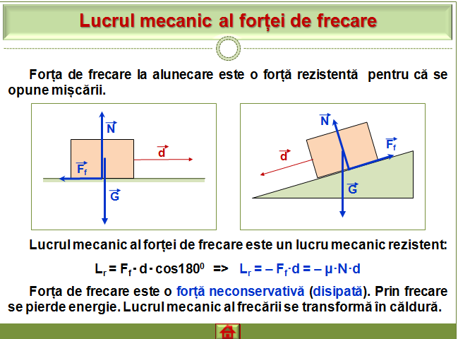
Lucrul mecanic efectuat de forţa de frecare la deplasarea corpului pe distanța d este:

L = F_{f}·d·cos180°
L = -μ·N·d
F_{f} = μN

N=mg N = mgcosα
Se efectuează acelaşi lucru mecanic în ambele situaţii? Justificați răspunsul!
Forţa de frecare este o forţă ________________,iar lucrul mecanic efectuat de forţa de frecare este un lucru mecanic _____________________ .
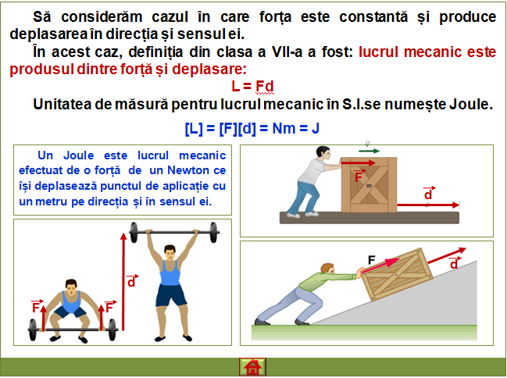
1) În care dintre cele două situaţii, sportivul efectuează lucru mecanic? De ce?
2) Care dintre forţele reprezentate în figura de mai jos efectuează lucru mecanic la deplasarea orizontală a corpului pe o distanţă d?
G
F_{f}
F_{t}
N
d
3) Un om trage un cărucior cu o forţă F = 15N, care face un unghi de 60⁰ cu orizontala. Care este lucrul mecanic efectuat de această forţă la deplasare orizontală a căruciorului pe o distanţă de 10m?
4) În figurile de mai jos sunt reprezentate grafic variaţiile fortei in functie de distanta parcursă.
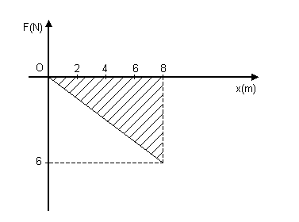
Ce marime fizica se poate determina din aria suprafetelor hasurate? Calculaţi mărimea fizică respectivă.
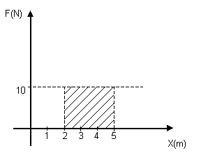
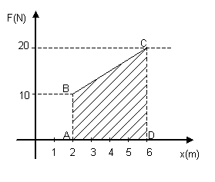

-

5) Trei mingi cu aceeaşi masă m = 600g, coboară pe trei trasee diferite ca în figura alăturată, diferenţa de nivel dintre poziţia iniţială şi cea finală fiind h = 5m. Ce lucru mecanic efectuează grutatea fiecărei mingi? (g = 9,8N/Kg).
h
6) În timp ce un alpinist escaladează peretele vertical al unui munte, un turist cu aceeaşi greutate ca şi alpinistul urcă în vârful muntelui pe o cărare şerpuită şi ajunge în acelaşi punct ca şi alpinistul. Care dintre cei doi a efectuat un lucru mecanic mai mare împotriva gravitaţiei? Justificați răspunsul!
7) Un copil aruncă o minge cu masa 100 g pe verticală în sus şi o prinde în punctul din care a fost aruncată. Mingea atinge înălţimea maximă h = 2m. Să se calculeze lucrul mecanic al greutăţii în timpul urcării mingii până la înălţimea h, la coborârea mingii pe aceeaşi distanţă şi pe toată distanţa parcursă de minge.
8) Asupra unui corp cu greutatea de 20 kg acționează o forță de 4 N orientată astfel încât direcția sa formează un unghi de 60⁰ cu direcția deplasării. Dacă sub acțiunea forței $\vec{F}$corpul se deplaseză uniform pe distanța de 15 m calculați lucrul mecanic al forțelor care acționează asupra corpului și lucrul mecanic total efectuat.
F_{f}
F
G
N
d

